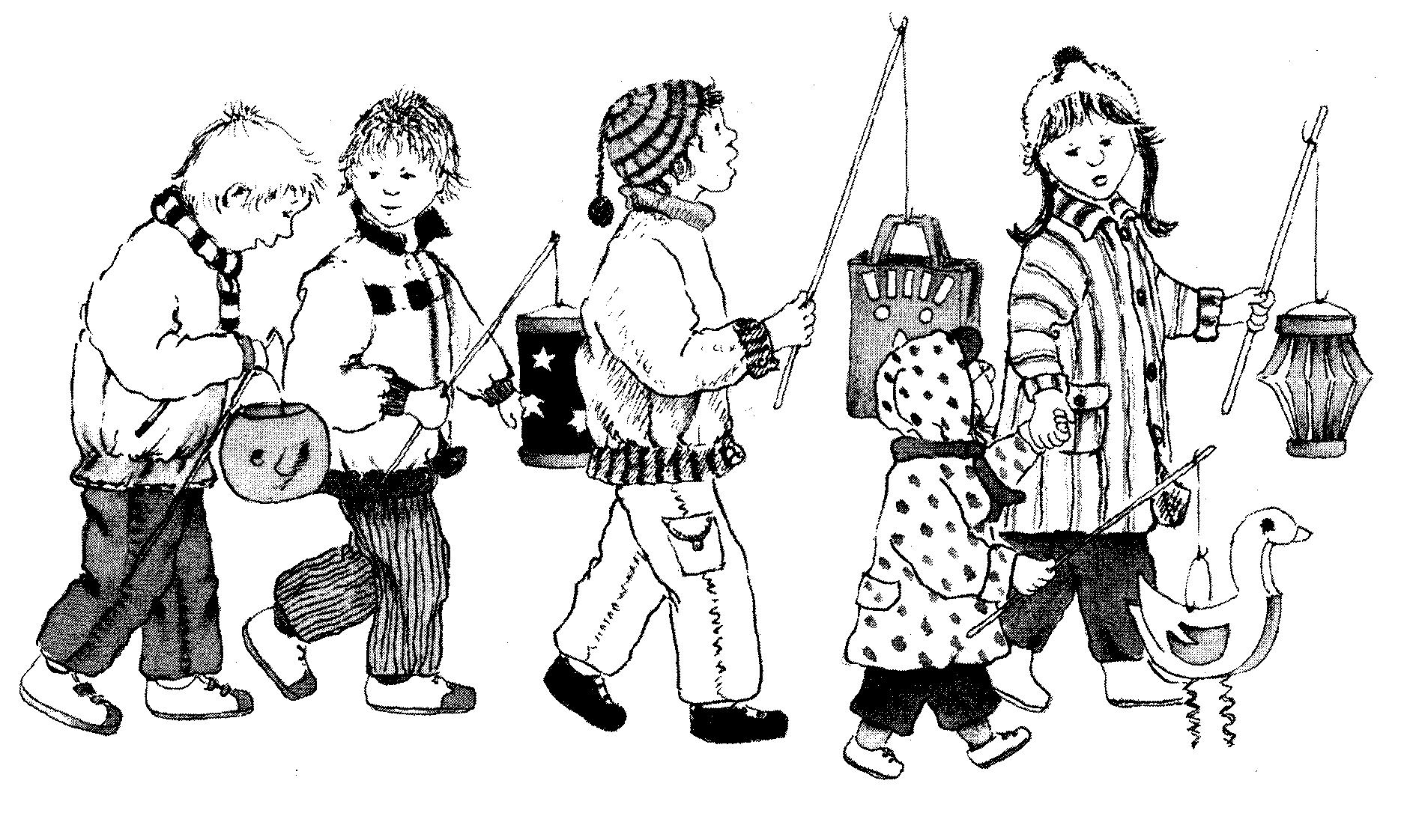
Martinszug 2015

Liebe Eltern, bitte ausfüllen und entsprechend ankreuzen!

Mein Kind ___________________ Klasse ______

- darf nach dem Martinszug vom Spielplatz Servatius-/Uckermarkstraße alleine nach Hause gehen.
- darf nach dem Martinszug mit ________________________ nach Hause gehen.
- soll nach dem Martinszug von der Lehrerin bis zur Schule zurück begleitet werden.
- Von dort darf es alleine nach Hause gehen.
- Von dort hole ich mein Kind ab.

_________________________________
(Unterschrift)

Martinszug 2015

Liebe Eltern, bitte ausfüllen und entsprechend ankreuzen!

Mein Kind ___________________ Klasse ______

- darf nach dem Martinszug vom Spielplatz Servatius-/Uckermarkstraße alleine nach Hause gehen.
- darf nach dem Martinszug mit ________________________ nach Hause gehen.
- soll nach dem Martinszug von der Lehrerin bis zur Schule zurück begleitet werden.
- Von dort darf es alleine nach Hause gehen.
- Von dort hole ich mein Kind ab.

_________________________________
(Unterschrift)

